# 硅基气凝胶制备方法及其应用研究进展

作者姓名：王文杰 专业班级：应化2班 指导教师：孙永华

摘要

从1931年世界上第一块硅基气凝胶在Kistler等人手中诞生以来，硅基气凝胶已走过了90的岁月长河。在这期间，研究人员们从以廉价但制备周期长的水玻璃为硅源到以TMOS为硅源，制备周期大大缩短，且制备出的硅基气凝胶各项性能更加优异。到后来以毒性相对于TMOS大大减小的TEOS作为硅源制备硅基气凝胶的制备方法的出现，硅基气凝胶也从亲水变为疏水。再到后来以MTES等作为硅源制备硅基气凝胶的方法的出现。历经近一个世纪的发展，硅基气凝胶也凭借其低密度,良好的隔热性,极高的孔隙率和极高的比表面积等优异的特性，被应用到了包括但不限于保温隔热、隔音、航天催、化剂载体等各个领域。本文介绍了硅基气凝胶的发展历史,总结了由不同原料制备硅基气凝胶的方法的研究进展及其应用,并概述了硅气凝胶的各种干燥技术。由于硅基气凝胶孔隙率极高，比表面积极大，密度极小，理论上也适合应用于层析柱，吸附剂领域，因此本文也探讨了硅基气凝胶在色谱柱和吸附领域的应用尝试。

关键词：二氧化硅气凝胶；层析柱；吸附；应用前景

Research progress on the preparation method and application of silica aerogel

Abstract:Since the birth of the world's first silicon aerogel in the hands of Kistler and others in 1931, the silicon aerogel has gone through 90 years. During this period, researchers went from using cheap but long-period water glass as the silicon source to using TMOS as the silicon source. The preparation period was greatly shortened, and the properties of the prepared silicon aerogels were more excellent. Later, when TEOS, whose toxicity is greatly reduced compared with TMOS, was used as a silicon source to prepare silicon aerogels, silicon aerogels also changed from hydrophilic to hydrophobic. Later, the method of preparing silicon aerogels with MTES as the silicon source appeared. After nearly a century of development, silicon aerogels have also been applied to include but not limited to thermal insulation due to their excellent characteristics such as low density, good thermal insulation, high porosity and high specific surface area. , Sound insulation, aerospace catalyst, chemical agent carrier and other fields. This article introduces the development history of silicon aerogels, summarizes the research progress and applications of the methods for preparing silicon aerogels from different raw materials, and summarizes various drying technologies for silicon aerogels. Due to the extremely high porosity, large specific surface area and low density of silicon aerogels, it is theoretically suitable for use in the fields of chromatography columns and adsorbents. Therefore, this article also discusses the application of silicon aerogels in the fields of chromatography Try the application.

Keywords:Silica aerogel; chromatography column; adsorption; application prospects

目录

[硅基气凝胶制备方法及其应用研究进展 1](#_Toc335783872)

[第一章 前言 4](#_Toc1504487557)

[1.1 研究背景及研究意义 4](#_Toc1168224257)

[1.2 硅基气凝胶制备方法及其应用研究进展 4](#_Toc542917213)

[1.2.1硅基气凝胶的发展过程 4](#_Toc1674948025)

[1.2.2硅源的选择 5](#_Toc1926632459)

[1.2.3硅基气凝胶的干燥 7](#_Toc752900883)

[1.2.4 硅基气凝胶的应用 10](#_Toc1124481959)

[1.3 技术路线 13](#_Toc680796711)

[第二章 实验部分 13](#_Toc1719240146)

[2.1实验原理 13](#_Toc226145608)

[2.2 仪器及装置 14](#_Toc1125352311)

[2.3 试剂及材料 14](#_Toc255483758)

[2.4 硅基气凝胶的合成实验 15](#_Toc402050929)

[2.4.1 硅基气凝胶制备的实验步骤 15](#_Toc1890430181)

[2.4.2 单因素实验探寻最佳配比以及探究不同条件对实验的影响 15](#_Toc761534779)

[2.5 关于硅基气凝胶层析柱制备的探究实验 19](#_Toc477495525)

[2.5.1 玻璃内表面羟基化 19](#_Toc79642192)

[2.5.2 硅基气凝胶层析柱的制备 19](#_Toc210967859)

[2.6 硅基气凝胶对油的吸附实验 19](#_Toc153403339)

[2.7 表征实验 20](#_Toc1291282904)

[2.7.1 红外图谱分析 20](#_Toc2037136576)

[2.7.2 XRD分析 20](#_Toc1985728582)

[2.7.3 硅基气凝胶微观形貌分析 20](#_Toc152052582)

[2.7.4 硅基气凝胶的比表面积与孔径的测量 20](#_Toc1513216964)

[第三章 结果与讨论 22](#_Toc1987859841)

[3.1 各个单因素对制得的硅基气凝胶的影响 22](#_Toc1698792645)

[3.1.1 H](#_Toc1313962701)[2](#_Toc1313962701)[O 22](#_Toc1313962701)

[3.1.2 乙醇 22](#_Toc1587741191)

[3.1.3 盐酸 23](#_Toc606363796)

[3.1.4 氨水 23](#_Toc704654501)

[3.1.5 水解温度和水解时长 23](#_Toc1923525063)

[3.1.6 陈化时长 24](#_Toc2110851353)

[3.1.7 干燥条件 24](#_Toc1872878759)

[3.2 红外图谱分析讨论 24](#_Toc318958628)

[3.3 XRD 25](#_Toc1638315730)

[3.4 SEM 25](#_Toc1652027570)

[3.5 吸附解析等温曲线 26](#_Toc1071859511)

[3.6 吸附容量 28](#_Toc615314041)

[结论 28](#_Toc185340634)

[致谢 28](#_Toc643616009)

[参考文献 30](#_Toc841459649)

# 第一章 前言

## 1.1 研究背景及研究意义

随着经济社会的发展，环境污染问题日益突出，也愈发引起全世界的关注。由于炼油厂污水、油船泄漏、海底采油等原因造成的水体油类污染的报道也屡见不鲜。由于硅基气凝胶具有低密度、高孔隙率、高比表面积等优良性质，理论上可以作为吸附材料对油类进行吸收，进而修复被油类污染的水体。也正是由于硅基气凝胶具有这些优异的性质，理论上也是一种高效的分离材料，因此本文也尝试以硅基气凝胶制备层析柱，期望能替代传统填料层析柱，弥补传统层析柱分离效率低、速度慢的缺点。

## 1.2 硅基气凝胶制备方法及其应用研究进展

### 1.2.1硅基气凝胶的发展过程

早在1931年,斯坦福大学的Fistler教授以硅酸钠溶液为原料,通过溶胶凝胶法在盐酸的催化下水解硅酸钠水溶液制备了二氧化硅湿凝胶。使用超临界干燥湿凝胶,最终制的世界上第一块气凝胶[3]。但是通过盐酸催化硅酸钠溶液水解的方法制备湿凝胶会生成大量的NaCl溶液残留在孔隙中。因此要先用大量去离子水来冲洗湿凝胶的以去除残留的NaCl,再在用CH3OH将置凝胶中的水置换出来后才能用超临界干燥法干燥湿凝胶。Fistler教授这种制备方法非常繁琐,且制备周期过长,因此气凝胶一直未被重视,也没得到更好的发展。直到上世纪60年代,法国的Teichner等人简化了Kistler的方法,通过水解正硅酸甲酯(TMOS)为硅源,以甲醇作为溶剂使用一步催化制备湿凝胶,然后使用高压釜中超临界干燥制得了硅基气凝胶[4]。因为没有溶剂替换这个步骤,因此这个方法制备凝胶的时间缩短,并且制造出的硅基气凝胶密度更小,孔隙更均匀,颗粒也更加细化。硅基气凝胶的重视是从1974年,硅基气凝胶被首次报道应用到切仑可夫探测器开始的,自此以后硅基气凝胶得到了快速发展。再到后来Tewari等人在1983年用毒性较低的四乙氧基硅烷(TEOS)替代了毒性大的四甲氧基硅烷(TMOS)作为前驱体,并以CO2取代乙醇作为干燥介质,使用超临界干燥的方法制备出了具备同等质量的SiO2气凝胶[5]。该改进大大降低了原料的毒性和干燥操作的危险性,极大的推进了SiO2气凝胶材料的发展。1995年Yokogawa等用三甲基硅烷(TMCS)取代基对凝胶改性,再用二氧化碳超临界干燥湿凝胶后制得疏水的硅基气凝胶,这种疏水性的硅基气凝胶疏水性能优异,在遇水后仍然保持稳定的物理性质和化学性质[6]。

### 1.2.2硅源的选择

针对SiO2气凝胶的制备,无论是一步碱催化或两步酸碱催化方法,其原理都是利用溶胶-凝胶工艺采用不同的催化剂使硅源前驱体水解,再缩合形成湿凝胶,经老化通过干燥方式去除湿凝胶中的溶剂而获得SiO2气凝胶。这一过程中,不同的硅源前驱体对最终制得的气凝胶结构和性能有很大的影响[7],因此有必要好好探讨一下不同以不同的硅源制备硅基气凝胶。

#### （1）水玻璃为前驱体

使用水玻璃制备硅基气凝胶的过程中,首先需要采用阳离子交换树脂或水洗工艺去盐2种方式除去其中的钠离子形成硅酸溶液,再调节pH让硅羟基之间缩合,在一定的温度和时间下老化,再相互交联形成三维网络纳米孔隙结构，加强湿凝胶骨架强度,通过干燥制得SiO2气凝胶。从硅源的选择来说,采用水玻璃作为前驱体制备二氧化硅气凝胶,具有来源广、价格低廉等优势。尤其是利用稻壳灰、小麦秸秆以及粉煤灰等工业废料作为原料,还可以变废为宝,符合循环经济的要求,但是需要进行溶剂替换,因此制备周期太长。所以这一点也极大的限制了以水玻璃作为前驱体制备硅基气凝胶。

#### **（2） TMOS为前驱体**

以TMOS为硅源可以获得孔径小、孔洞结构更为规则的气凝胶,比表面积为1000m2/g;相比于以TEOS为硅源制备的气凝胶的比表面积为800m2/g来说,以TMOS为前驱体制备的硅基气凝胶的比表面积更大。造成这种结果的原因是,前者网络结构是由较小的SiO2颗粒构成,结构疏松,比表面积大;虽然利用TMOS作为制备二氧化硅气凝胶的硅源有一定的发展,而且又是常用的硅源,但是其自身毒性很大,因此人们也在积极探索新的硅源。

#### **（3） TEOS为前驱体**

以TEOS为前驱体制备硅基气凝胶相比于以水玻璃为前驱体制备硅基气凝胶,工艺较为简单、周期短、成本低、安全性好,另外相比于TMOS来说,毒性小,有利于规模化生产的二氧化硅气凝胶材料[8]。将正硅酸乙酯、乙醇、去离子水按照一定的比例依次放入烧杯中搅拌混合均匀,慢慢滴加盐酸调节pH值为3.0左右。在烧杯上加盖塑料薄膜,放入恒温箱中至其水解。并滴加稀氨水搅拌均匀调pH至7.0,静置待醇凝胶形成,然后放在50℃的恒温烘箱中老化48h。然后在湿凝胶中加入正己烷浸泡,进行溶剂置换,更换四次正己烷(48h内)。接着加入体积分数10%三甲基氯硅烷溶液,进行表面改性处理(48h),以获得高疏水性二氧化硅气凝胶。然后产品放入常温干燥器中干燥两天。以TEOS作为前驱体制备的硅基气凝胶的比表面积相对于以TMOS为硅源制备出的硅基气凝胶的比表面积更小一些,原因是以TMOS为硅源制备的硅基气凝胶的网络结构是由较大的SiO2颗粒构成,结构致密化,因此比表面积更小一些。

#### **（4） MTES为前驱体**

目前利用甲基三乙氧基硅烷制备的气凝胶主要是以甲醇或乙醇为溶剂,不需要进行溶剂替换,水解时间短,效果好,且降低了原料成本。通常以盐酸或者柠檬酸为催化剂,催化MTES的水解。再以氨水调节pH后可凝胶,制备出的气凝胶不用改性通常就呈疏水性。王涛等以甲基三乙氧基硅烷(MTES)为前驱体,以乙醇作为溶剂,按照一定比例混合,然后通过酸-碱两步法缩合并用二氧化碳超临界干燥法制备出了疏水性很强的硅基气凝胶,且制备出的硅基气凝胶在500℃以下有很好的热稳定性[9]。

#### **（5） MTMS为前驱体**

S.He等[10]以MTMS为硅源,采用溶胶-凝胶法,通过常压干燥合成了力学性能优良的气凝胶,当气凝胶受到挤压时产生可逆收缩,并且杨氏模量较高。

### 1.2.3硅基气凝胶的干燥

气凝胶在形成过程中,主要包括溶胶-凝胶转变和干燥两个阶段,其中干燥阶段由于表面张力的存在,极易造成气凝胶材料的破碎和孔结构的破坏,因此气凝胶的干燥成为气凝胶材料制备过程中最为关键的一个阶段。当前,气凝胶材料的干燥手段主要包括超临界干燥、冷冻干燥和常压干燥三种技术,其中超临界干燥是将干燥介质转变为超临界态,将表面张力降低为零,从而使气凝胶的结构得以完整保存,性能优异,但是成本较高。冷冻干燥主要是将溶剂和凝胶先进行冷冻再进行升华处理的干燥技术,其主要原理也是避免气-液界面的产生,成本较低,但是气凝胶成块性较差。而常压干燥通常是对湿凝胶或前驱体溶液进行疏水改性处理,然后通过一定的升温制度获得最后的气凝胶结构,成本较低,但是周期较长,工艺相对较为复杂[11]。

#### **（1） 常压干燥**

超临界干燥技术可以保证所制备气凝胶的良好结构和高性能,但由于该技术固有的缺点难以克服,常压及低于临界条件的干燥技术引起了广泛的重视。与超临界干燥相比,常压干燥设备简单、便宜,只要技术成熟,即能进行连续性及规模化生产。但是,常压干燥时,孔隙中流体的迁移会使液体产生毛细管力,从而导致气凝胶结构的收缩和坍塌。主要通过以下措施来解决[12,13]:(1)提高凝胶网络结构强度；(2)改善凝胶中孔洞的均匀性；(3)对凝胶进行表面修饰处理；(4)采用低表面张力的溶剂。例如,Shlyakh—tina等以TEOS为硅源,异丙醇为溶剂,将凝胶中的异丙醇用正丁醇置换,凝胶表面用含有TMCS的正丁醇溶液改性,然后,在常压干燥下,制得透明、无裂纹且不同形状的气凝胶。刘世明等采用逐级改性的方法对凝胶表面进行改性,再通过常压干燥制备出了疏水性和热稳定性均良好的SiO2气凝胶。

#### **（2） 超临界干燥**

超临界干燥的原理是:在高压容器内,控制容器内气压和温度,使其超过干燥介质的临界点,此时气液界面消失,表面张力不复存在。这一条件下干燥介质替换醇凝胶中的溶剂,替换结束后,通过容器的排泄阀 释放干燥介质,直至容器内的温度和压力降至常温常压,即得到具有纳米尺寸网络结构的气凝胶。超临界干燥得到的气凝胶基本上保持原有凝胶的网络结构,且收缩量很小。制备的气凝胶孔洞率可达99.8%以上[14]。

超临界干燥技术是防止干燥过程中凝胶破裂的最有效方法之一,此技术旨在通过对压力和温度的控制,使溶剂在干燥过程中达到其本身的临界点,完成液相至气相的超临界转变。由于干燥过程中的溶剂无明显表面张力,在湿凝胶向气凝胶转变的过程中,可以避免或减少干燥时因溶剂表面张力导致的体积大幅收缩和开裂,从而制得保持湿凝胶原有形状和结构的气凝胶[15]。1931年Kistlers使用的就是超临界干燥技术,目前仍广泛应用于SiO2气凝胶制备。但是,超临界干燥也存在许多不足之处。由于高温高压和有机溶剂的易燃性,超临界干燥存在很大危险性,设备昂贵且复杂,难以进行连续性及规模化生产[16]。

#### **（3） 冷冻干燥**

冷冻干燥技术是真空技术与低温技术的结合。一般采用冷冻干燥法要经过四个步骤:制取前驱体溶液或溶胶、前驱体溶液或溶胶的冻结、冻结物的冷冻干燥和干燥物的热处理[17]。从理论上分析,冷冻干燥可以在很大程度上解决干燥过程中粒子团聚的问题[18]。冷冻干燥在低温、负压下使冻成固相的溶剂升华,达到排除溶剂的目的。由于溶剂被冻结,与胶体颗粒连在一起,气液界面不再存在,毛细管力大大减小,从而有效避免了团聚现象口。冷冻干燥法充分利用了溶剂的特性,当溶剂冻成固态时,其体积膨胀,使得原先彼此相互靠近的凝胶粒子适当分开,利于克服干燥收缩现象。但是,冷冻干燥也有许多缺点,如干燥周期长,孔隙溶剂的冷冻膨胀在一定程度上会导致网络结构损坏等[19]。

表1-1 干燥方法比较表

|  |  |  |
| --- | --- | --- |
| 干燥方法 | 缺点 | 优点 |
| 超临界干燥法 | 设备费用昂贵、干燥工艺参数控制复杂 | 能够获得完整结构气凝胶、孔隙率能达到99.8%以上 |
| 常压干燥法 | 干燥产物受干燥条件影响、易开裂和收缩、干燥时间长、产物密度值有限、产生不需要的副产品、替换溶剂浪费量大 | 操作简单、费用低、产品质量提高潜力大 |
| 冷冻干燥法 | 干燥时间长、易开裂、气孔率低、干燥成功率低 | 操作简单、费用低 |

### 1.2.4 硅基气凝胶的应用

#### **（1） 保温隔热材料**

二氧化硅气凝胶导热系数极低,仅在0.02w/(m.k)左右,被认为是一种超级绝热材料。目前所有的纳米孔绝热材料都选用二氧化硅气凝胶作为纳米孔的载体[20]。二氧化硅气凝胶现已广泛应用在航空航天、工业保温、建筑材料、食品包装等领域。保温隔热是硅基气凝胶的典型应用,气凝胶保温隔热材料的隔热原理[21,22]为(1)对流:当气凝胶材料中的气孔直径小于空气分子的平均自由程(70nm)时,气孔内的空气分子就失去自由流动的能力,附着在气孔壁上,这时材料处于近似真空状态。(2)辐射:由于气凝胶内的气孔均为纳米级气孔,再加材料本身极低的体积密度,使材料内部气孔壁数目趋于"无穷多",对于每一个气孔壁来说都有遮热板的作用,因而产生近于"无穷多遮热板"的效应,从而使辐射传热下降到近乎最低极限。(3)热传导:由于无穷多纳米孔的存在,热流在固体中就只能沿着气孔壁传递,无穷多的气孔壁构成了"无穷长路径"效应,使得固体热传导的能力下降到接近最低极限。

#### **（2）载体材料**

二氧化硅气凝胶孔隙率高、比表面积大,生物相容性良好,是一种新型的催化剂、吸附剂、药物载体材料。功能性复合硅基气凝胶一般通过浸泡法、原位合成法、气相沉积法制备得到。例如,在催化剂载体中的应用。通过混合TiO2和SiO2溶胶或者共水解钛、硅的金属醇盐等方法可以制得TiO2SiO2气凝胶。SiO2的添加使TiO2-SiO2气凝胶的比表 面积、吸附性能和光催化活性都得到提高。

#### **（3）光学材料**

二氧化硅气凝胶貝有极高的孔隙率,这使它经过适当改性后可制备成高透性的薄膜或分散体。并且经过表面改性的二氧化硅气凝胶貝有超疏水特性,可应用在自清洁表面。利用二氧化硅气凝胶制成的玻璃耐热阻、防辐射,吸音效果好[23],具有广阔的应用前景。

#### **（4）生物材料**

二氧化硅气凝胶在生物医学材料领域也成为研究热点。二氧化硅气凝胶良好的生物相容性使其在人体组织工程材料、生物医用植入材料、生物医学成像技术和生物传感器等方面广泛研究和应用。经强度改性、孔隙改良后的二氧化硅气凝胶被应 用于骨组织修复支架材料,对于人体骨组织修复、血管生长有良好的促进作用。利用二氧化硅气凝胶三维多孔结构可以模拟人 体器官结构,评估某些生物医学成像技术。此外,二氧化硅气凝胶制成的固定载体生物传感器,具有高吸附性、强采集效率,可实现不同生物组织的固定[23]。关于二氧化硅气凝胶在生物材料方面的应用,国内报告较少,具有很广的研究开发空间,需要对其孔隙结构、表面活性等物理化学性能进行更多的研究,设计制造出更多有使用价值的生物材料。

#### **（5）声学材料**

由于硅基气凝胶气凝胶独特的纳米多孔结构,声音在孔洞内部传播时能量损失较大,使声波振幅减小,声速减慢,而且在目前的固体材料中,气凝胶具有较低的声传播速率(仅为100m/s)、声阻抗可变范围较大(z=103-107kg/(m2.s))等特点·因此,Si02气凝胶是一种理想的声学延迟材料,具有耐高温、抗老化、耐烛等优点。目前,Si02气凝胶在隔音窗户、声学仪器、超声探测器等方面得到了广泛应用。

#### **（6）集成电路**

集成电路的衬底材料是影响其运行速度的关键之一,目前所用衬底材料为氧化铝陶瓷,它的介电常数较高,虽然人们试图用低介电常数的高分子材料（如聚酰亚胺）替代,但会带来热应力问题。硅基气凝胶膜的介电常数很低（1～2）,击穿电压高,而且膨胀系数与硅材料接近,热稳定好,应用到集成电路中,可有效降低互连延迟、串扰和能耗,有望将运算速度提高3倍。但目前膜的吸湿性、漏电流和开裂仍是需要解决的问题。

## 1.3 技术路线

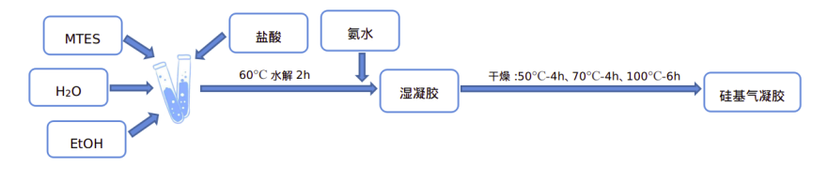

使用MTES为硅源，通过酸碱两步法合成湿凝胶，然后常压干燥得到硅基气凝胶。

# 第二章 实验部分

## 2.1 仪器及装置

表2-1 仪器表

|  |  |  |
| --- | --- | --- |
| 仪器名称 | 型号 | 厂家 |
| 数显恒温磁力搅拌器 | 85-2 | 金坛市杰瑞尔电器有限公司 |
| 电热鼓风干燥箱 | 101型 | 北京科委永兴仪器有限公司 |
| 马弗炉 | MF-1100C | 安徽贝意克设备技术有限公司 |
| 集热式恒温加热磁力搅拌器 | DF-101S | 上海力辰邦西仪器科技有限公司 |
| 比表面积及孔径分析仪 | JW-BK112 | [北京精微高博科学技术有限公司](https://baike.baidu.com/item/%E5%8C%97%E4%BA%AC%E7%B2%BE%E5%BE%AE%E9%AB%98%E5%8D%9A%E7%A7%91%E5%AD%A6%E6%8A%80%E6%9C%AF%E6%9C%89%E9%99%90%E5%85%AC%E5%8F%B8" \t "/home/vijaywang/Documents\\x/_blank) |
| X射线衍射仪 | SX-2700BH | 丹东浩元仪器有限公司 |
| 傅立叶变换红外光谱仪 | NICOLET-IS-10 | Thermo Fisher Scientific |
| 电子天平 |  |  |
| 压力计 |  |  |
| 移液枪 |  |  |
| 压缩机 |  |  |
| 电子扫描显微镜 |  |  |

## 2.2 试剂及材料

表2-2 试剂表

|  |  |  |  |
| --- | --- | --- | --- |
| 试剂 | 厂家 | 分子式 | 纯度 |
| 过氧化氢 |  |  |  |
| 无水乙醇 | 成都市科隆化学品有限公司 | C2H5OH | AR |
| 氨水 | 成都市科隆化学品有限公司 | NH3·H2O | AR |
| 盐酸 | 成都市科隆化学品有限公司 | HCl | AR |
| 甲基三乙氧基硅烷 | 阿拉丁生化科技股份有限公司 | C7H18O3Si | AR |
| 正己烷 | 成都市科隆化学品有限公司 |  |  |

## 2.3 实验试剂配制

### 2.3.1 配制0.01mol/L盐酸溶液

用100μL移液枪移取87μL 37%的盐酸溶液于100mL容量瓶，用去离子水稀释到100mL。

### 2.3.2 配制1mol/L氨水溶液

用5mL移液枪移取7.5mL 25%的盐酸溶液于100mL容量瓶，用去离子水稀释到100mL。

## 2.4 硅基气凝胶的合成实验

### 2.4.1 硅基气凝胶制备的实验步骤

(1)将甲基三乙氧基硅烷（MTES）、乙醇、水按照一定比例加入试管混合均匀后，加入一定量的盐酸溶液调节pH催化甲基三乙氧基硅烷的水解。

(2)将调节好pH后的溶液用保鲜膜封口后放置60­°C集热式恒温加热磁力搅拌器中水解两小时。

(3)加入氨水调节pH使溶液进行缩合反应，凝胶后放入60­°C集热式恒温加热磁力搅拌器中陈化12小时。

(4)将凝胶后的样品转移到烘箱中进行程序升温干燥后制得硅基气凝胶。50­°C干燥四小时，70­°C干燥四小时，100­°C干燥6小时。

### 2.4.2 单因素实验探寻最佳配比以及探究不同条件对实验的影响

通过预实验得到一个初步的实验条件，在60­°C水浴条件下以体积比MTES：H2O：C2H5OH：HCl（0.01mol/L）：NH3.H2O(1mol/L)=1：0.4：1：0.3：0.2制备得到得到湿凝胶陈化12h后再放入烘箱100­°C干燥8h制得的气凝胶各方面的性质都比较均衡。下面的实验以预实验探究得到的实验条件作为基础进行探究实验。

#### **（1） 以H2O作为单因素进行探究实验**

按编号依次加入H2O的量为0-2.0ml(0,0.2,0.4,0.6,0.8,1.0,1.2,1.4,1.6,1.8,2.0)进行单因素实验。实验步骤按照2.3.2中的实验步骤进行实验操作。

表2-3 H2O单因素

|  |  |  |  |  |  |
| --- | --- | --- | --- | --- | --- |
| 编号 | MTES | H2O | C2H5OH | HCl(0.01mol/L) | NH3.H2O(1mol/L) |
| 1 | 1 | 0 | 1 | 0.3 | 0.2 |
| 2 | 1 | 0.2 | 1 | 0.3 | 0.2 |
| 3 | 1 | 0.4 | 1 | 0.3 | 0.2 |
| 4 | 1 | 0.6 | 1 | 0.3 | 0.2 |
| 5 | 1 | 0.8 | 1 | 0.3 | 0.2 |
| 6 | 1 | 1.0 | 1 | 0.3 | 0.2 |
| 7 | 1 | 1.2 | 1 | 0.3 | 0.2 |
| 8 | 1 | 1.4 | 1 | 0.3 | 0.2 |
| 9 | 1 | 1.6 | 1 | 0.3 | 0.2 |
| 10 | 1 | 1.8 | 1 | 0.3 | 0.2 |
| 11 | 1 | 2.0 | 1 | 0.3 | 0.2 |

#### **（2） 以乙醇作为单因素进行探究实验**

将C2H5OH设置体积梯度,从0-2.0ml(0,0.2,0.4,0.6,0.8,1.0,1.2,1.4,1.

6,1.8,2.0)进行单因素实验。实验步骤按照2.3.2中的实验步骤进行实验操作。

表2-4 乙醇单因素表

|  |  |  |  |  |  |
| --- | --- | --- | --- | --- | --- |
| 编号 | MTES | H2O | C2H5OH | HCl(0.01mol/L) | NH3.H2O(1mol/L) |
| 1 | 1 | 0.2 | 0 | 0.3 | 0.2 |
| 2 | 1 | 0.2 | 0.2 | 0.3 | 0.2 |
| 3 | 1 | 0.2 | 0.4 | 0.3 | 0.2 |
| 4 | 1 | 0.2 | 0.6 | 0.3 | 0.2 |
| 5 | 1 | 0.2 | 0.8 | 0.3 | 0.2 |
| 6 | 1 | 0.2 | 1.0 | 0.3 | 0.2 |
| 7 | 1 | 0.2 | 1.2 | 0.3 | 0.2 |
| 8 | 1 | 0.2 | 1.4 | 0.3 | 0.2 |
| 9 | 1 | 0.2 | 1.6 | 0.3 | 0.2 |
| 10 | 1 | 0.2 | 1.8 | 0.3 | 0.2 |
| 11 | 1 | 0.2 | 2.0 | 0.3 | 0.2 |

#### **（3） 以盐酸作为单因素进行探究实验**

将盐酸设置体积梯度，从0-2.0ml（0,0.2,0.4,0.6,0.8,1.0,1.2,1.4,1.6,

1.8,2.0）进行单因素实验。实验步骤按照2.3.2中的实验步骤进行实验操作。

表2-5 盐酸单因素

|  |  |  |  |  |  |
| --- | --- | --- | --- | --- | --- |
| 编号 | MTES | H2O | C2H5OH | HCl(0.01mol/L) | NH3.H2O(1mol/L) |
| 1 | 1 | 0.2 | 1.2 | 0 | 0.2 |
| 2 | 1 | 0.2 | 1.2 | 0.2 | 0.2 |
| 3 | 1 | 0.2 | 1.2 | 0.4 | 0.2 |
| 4 | 1 | 0.2 | 1.2 | 0.6 | 0.2 |
| 5 | 1 | 0.2 | 1.2 | 0.8 | 0.2 |
| 6 | 1 | 0.2 | 1.2 | 1.0 | 0.2 |
| 7 | 1 | 0.2 | 1.2 | 1.2 | 0.2 |
| 8 | 1 | 0.2 | 1.2 | 1.4 | 0.2 |
| 9 | 1 | 0.2 | 1.2 | 1.6 | 0.2 |
| 10 | 1 | 0.2 | 1.2 | 1.8 | 0.2 |
| 11 | 1 | 0.2 | 1.2 | 2.0 | 0.2 |

#### **（4） 以氨水作为单因素进行探究实验**

将氨水设置体积梯度，从0-2.0ml（0,0.2,0.4,0.6,0.8,1.0,1.2,1.4,1.6,

1.8,2.0）进行单因素实验。实验步骤按照2.3.2中的实验步骤进行实验操作。

表2-6 氨水单因素表

|  |  |  |  |  |  |
| --- | --- | --- | --- | --- | --- |
| 编号 | MTES | H2O | C2H5OH | HCl(0.01mol/L) | NH3.H2O(1mol/L) |
| 1 | 1 | 0.2 | 1.2 | 0.4 | 0 |
| 2 | 1 | 0.2 | 1.2 | 0.4 | 0.2 |
| 3 | 1 | 0.2 | 1.2 | 0.4 | 0.4 |
| 4 | 1 | 0.2 | 1.2 | 0.4 | 0.6 |
| 5 | 1 | 0.2 | 1.2 | 0.4 | 0.8 |
| 6 | 1 | 0.2 | 1.2 | 0.4 | 1.0 |
| 7 | 1 | 0.2 | 1.2 | 0.4 | 1.2 |
| 8 | 1 | 0.2 | 1.2 | 0.4 | 1.4 |
| 9 | 1 | 0.2 | 1.2 | 0.4 | 1.6 |
| 10 | 1 | 0.2 | 1.2 | 0.4 | 1.8 |
| 11 | 1 | 0.2 | 1.2 | 0.4 | 2.0 |

#### **（5） 以水解温度和水解时长共同作为单因素进行探究实验**

实验步骤按照2.3.2中的实验步骤进行实验操作。根据水解时间的不同，加入氨水的时间也依次延长。另外，根据水解温度的不同，水解时将试管依次置于温度不同的水浴锅中进行水解和陈化。

表2-6 水解温度与水解时长表

|  |  |  |
| --- | --- | --- |
| 编号 | 水解时长/h | 水解温度/­°C |
| 1 | 0 | 25­/50­/60­/70­ |
| 2 | 1 | 25­/50­/60­/70­ |
| 3 | 2 | 25­/50­/60­/70­ |
| 4 | 3 | 25­/50­/60­/70­ |
| 5 | 4 | 25­/50­/60­/70­ |
| 6 | 5 | 25­/50­/60­/70­ |
| 7 | 6 | 25­/50­/60­/70­ |
| 8 | 7 | 25­/50­/60­/70­ |
| 9 | 8 | 25­/50­/60­/70­ |
| 10 | 12 | 25­/50­/60­/70­ |
| 11 | 24 | 25­/50­/60­/70­ |

#### **（6） 以陈化时长作为单因素进行探究实验**

#### **（7） 以干燥条件作为单因素进行探究实验**

**2.3.3.8正交实验**

使用经过单因素实验探究得到的相对较优条件为基础，进一步进行最优工艺的探寻。如果加上水解温度、水解时长、陈化时长、干燥条件，实验因素数过多。且实验时间不允许，而且需要做的实验组数太多，财力人力以及时间上都不允许。因此将另外四个因素水平设定为：水解温度(60­°C)、水解时长(2h)、陈化时长(4h)、干燥条件(50­°C-4h/70­°C-4h/100­°C/6h)四个因素。以H2O、C2H5OH、HCl、NH3.H2O这四个因素进行四因素三水平的正交实验。

表2-7 正交实验表

|  |  |  |  |  |
| --- | --- | --- | --- | --- |
| 编号 | H2O(ml) | C2H5OH(ml) | HCl(0.01mol/L) | NH3.H2O(1mol/L) |
| 1 | 0.1 | 1.1 | 0.3 | 0.1 |
| 2 | 0.1 | 1.2 | 0.5 | 0.2 |
| 3 | 0.1 | 1.3 | 0.4 | 0.3 |
| 4 | 0.2 | 1.1 | 0.5 | 0.3 |
| 5 | 0.2 | 1.2 | 0.4 | 0.1 |
| 6 | 0.2 | 1.3 | 0.3 | 0.2 |
| 7 | 0.3 | 1.1 | 0.4 | 0.2 |
| 8 | 0.3 | 1.2 | 0.3 | 0.3 |
| 9 | 0.3 | 1.3 | 0.5 | 0.1 |

通过实验可以观察到2,3,8,9组整体性和强度都明显比其他组好。

## 2.5 关于硅基气凝胶层析柱制备的探究实验

### 2.5.1 玻璃内表面羟基化实验

(1)用移液枪吸取1mL氨水，1mL过氧化氢，5mL去离子水至于玻璃管内混合。

(2)用保鲜膜将玻璃管封口后置于60­°C水浴锅中反应1h后。

### 2.5.2 硅基气凝胶层析柱的制备实验

按照2.3.2中的步骤，将整个实验在表面羟基化过的玻璃管中进行。

经过多次尝试后，硅基气凝胶始终无法与表面羟基化后的玻璃内表面长为一体。

## 2.6 硅基气凝胶对油的吸附实验

(1)

(2)在进行吸油前先用电子天平称量硅基气凝胶的初始质量，并记录。

(3)将硅基气凝胶浸入油中，计时，五分钟后用镊子将硅基气凝胶从油中取出，用称量纸将其表面多余的油揩干净，然后用电子天平称量其质量。

(4)重复第二个步骤，直至硅基气凝胶的质量不再增加为止。

## 2.7 表征实验

### 2.7.1 红外图谱分析实验

(1)将制备得到的硅基气凝胶研磨成粉末后与KBr按照1:100的比例放入研钵中研磨细致。

(2)将研磨后的粉末用压缩机压制成薄片。

(3)用Thermo Fisher Scientific生产的NICOLET-IS-10型红外光谱仪测得硅基气凝胶的红外光谱。

### 2.7.2 XRD分析实验

将硅基气凝胶研磨成粉末，置于载片上，放进丹东浩元仪器有限公司的SX-2700BH型X射线衍射仪中，将起始角设置为5，进行X射线衍射获得X射线衍射图谱。

### 2.7.3 硅基气凝胶微观形貌分析

使用电子扫描显微镜对硅基气凝胶的微观结构进行观察表征，并截取微观图片。

### 2.7.4 比表面积与孔径的测量实验

使用[北京精微高博科学技术有限公司制造的JW-BK112型比表面积及孔径分析仪对制备得到的硅基气凝胶的比表面积和孔径进行测量。](https://baike.baidu.com/item/%E5%8C%97%E4%BA%AC%E7%B2%BE%E5%BE%AE%E9%AB%98%E5%8D%9A%E7%A7%91%E5%AD%A6%E6%8A%80%E6%9C%AF%E6%9C%89%E9%99%90%E5%85%AC%E5%8F%B8" \t "/home/vijaywang/Documents\\x/_blank)

图五、图六分别为硅基气凝胶吸附脱附等温线和孔径分布图。根据IV型等温线，图五吸附脱附等温线有滞后环。。BET单点比表面积为263.511(m2/g)，单点吸附总孔体积为: 0.818(cm3/g)， BJH吸附累积总孔体积为(1.70~300.00(nm)): 1.075(cm3/g)。吸附平均孔径为: 9.406(nm)，BJH 吸附平均孔径为: 5.121(nm)。因此判断硅基气凝胶为介孔纳米多孔材料

吸附脱附等温曲线上虽然有滞后环，但是滞后环很小，初步推测为制得的样品比表面积太小。送检样品测得密度为0.1221g/cm3,因此算得1g硅基气凝胶的体积大概为8.19cm3。

根据计算：实际孔隙率=BJH吸附累积总孔体积/8.190=13.13%

根据理论计算：理论孔隙率=1-（硅基气凝胶密度/2.2）=94.45%

理论孔隙率与实际孔隙率差距很大，初步判断，制得的硅基气凝胶中有很多闭孔。

平均孔径分三种：

以圆柱形孔（要是平面板MP?模型的，下面的4都变为2）来计算的话，有下面的公式

平均孔径=4\*单点吸附总孔体积/多点BET比表面积。

吸附平均孔径=4\*BJH吸附累积总孔体积/BJH吸附累积孔内比表面积。

脱附平均孔径=4\*BJH脱附累积总孔体积/BJH脱附累积孔内比表面积。

样品体积分三种，

单点吸附总孔体积：取的是最高吸附点（脱附点）的吸附量\*0.001547得到的。要注意单位转换。

BJH吸附累积总孔体积：一般是1.7nm--300nm孔区间的总孔体积，用BJH法计算出来的。采用脱附计算模型计算（系统自动计算，手动计算要是没有公式基本不可能算，且各个厂家仪器的修正后的计算公式不一样）

BJH脱附累积总孔体积：一般是1.7nm--300nm孔区间的总孔体积，用BJH法计算出来的。采用脱附计算模型计算

# 结果与讨论

## 3.1实验原理

本实验制备硅基气凝胶时选择（甲基三乙氧基硅烷）MTES作为硅源，选用酸碱两步法，先以盐酸催化其水解，再用氨水调节其pH进行缩合，进而得到网状凝胶结构—聚甲基硅氧烷。

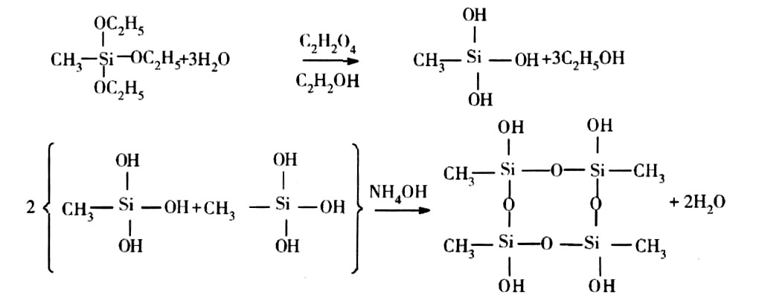

图1 水解缩合反应方程式

制备硅基气凝胶层析柱之前先进行玻璃表面改性使玻璃表面羟基化，整个实验过程在玻璃管中进行。理论上在进行缩合时，硅醇会与玻璃表面羟基发生缩合，进而连接成一个整体。

气凝胶材料是一类具有连续三维纳米多孔网络结构的材料,具有比表面积高、孔隙率大、密度低等特点,而以MTES为硅源制备出的硅基气凝胶不需要经

过改性就具备疏水性，存在许多吸附位点，力学性能相对于亲水气凝胶来说也大大提高，因此疏水的硅基气凝胶的吸附容量理论上很大。

## 3.2 各个单因素对制得的硅基气凝胶的影响

### 3.2.1 H2O

|  |  |  |  |  |  |
| --- | --- | --- | --- | --- | --- |
| 编号 | H2O | 凝胶时长(min) | 孔隙率% | 压力(N/m2) | 密度(g/cm3) |
| 1 | 0 | 60 |  |  |  |
| 2 | 0.2 | 60 | 95 | 262302 | 0.119 |
| 3 | 0.4 | 30 | 94 | 211190 | 0.122 |
| 4 | 0.6 | 30 | 87 | 187632 | 0.274 |
| 5 | 0.8 | 30 |  |  |  |
| 6 | 1.0 | 30 |  |  |  |
| 7 | 1.2 | 5 |  |  |  |
| 8 | 1.4 | 5 |  |  |  |
| 9 | 1.6 | 5 |  |  |  |
| 10 | 1.8 | 5 |  |  |  |
| 11 | 2.0 | 5 |  |  |  |

干燥后第1组样品只剩下点碎屑，2-4组样品整体性较好，强度较大，样品表面也较光整。5、6组样品整体性较好，但非常松散，掉灰严重。7-11组凝胶速度很快，但凝胶不彻底，疏松且不规则。第2组样品从整体性好、密度最小、强度最大、孔隙率最大，因此选取0.2ml作为水的体积进行下一次单因素实验。

水越多凝胶速度越快，水太多会导致凝胶不彻底，水太少，水解不彻底。

### 3.2.2 乙醇

|  |  |  |  |  |  |
| --- | --- | --- | --- | --- | --- |
| 编号 | 乙醇 | 凝胶时长(min) | 孔隙率% | 压力(N/m2) | 密度(g/cm3) |
| 1 | 0 | 5 |  |  |  |
| 2 | 0.2 | 10 |  |  |  |
| 3 | 0.4 | 10 | 92.79 | 140230 | 0.159 |
| 4 | 0.6 | 20 | 93.09 | 180207 | 0.152 |
| 5 | 0.8 | 20 | 92.89 | 194284 | 0.157 |
| 6 | 1.0 | 30 |  |  |  |
| 7 | 1.2 | 30 | 93.95 | 922135 | 0.133 |
| 8 | 1.4 | 30 |  |  |  |
| 9 | 1.6 | 50 |  |  |  |
| 10 | 1.8 | 60 |  |  |  |
| 11 | 2.0 | 60 |  |  |  |

从实验中可以观察到，样品的凝胶时间从编号1到编号11依次变长。干燥之后的样品从8-11组带微透明状，且都收缩很大。第1组干燥之后只剩下碎屑。3-7号干燥之后得到的气凝胶整体性都较好，且强度依次增加。7号样品密度最小，孔隙率最大，强度也最大。因此选取1.2ml作为乙醇的体积进行下一次单因素实验。

从实验结果可以观察到乙醇的的量对凝胶速度和收缩率影响很大。乙醇越多凝胶速度越慢，乙醇量过多会导致凝胶收缩率增大。乙醇量过少,MTES水解不充分。因此乙醇作为反应的溶剂,必须适量,不能过多也不能过少。

### 3.2.3 盐酸

|  |  |  |  |  |
| --- | --- | --- | --- | --- |
| 编号 | 盐酸 | 孔隙率% | 压力(N/m2) | 密度(g/cm3) |
| 1 | 0 |  |  |  |
| 2 | 0.2 |  |  |  |
| 3 | 0.4 |  |  |  |
| 4 | 0.6 | 94.14 | 2399378 | 0.129 |
| 5 | 0.8 |  |  |  |
| 6 | 1.0 |  |  |  |
| 7 | 1.2 |  |  |  |
| 8 | 1.4 |  |  |  |
| 9 | 1.6 |  |  |  |
| 10 | 1.8 |  |  |  |
| 11 | 2.0 |  |  |  |

从实验中可以观察到，所有样品的凝胶时间没有太明显的差距，4-11凝胶不彻底，疏松且不规则。第1组凝胶干燥后不成型，第2组凝胶干燥后呈微透明状，且收缩很大。只有第3组密度小、孔隙率大、强度也大。因此选取1.2ml作为乙醇的体积进行下一次单因素实验。

从实验结果中可以看到,盐酸作为催化剂对凝胶的整体性影响很大。凝胶整体性对盐酸的量非常敏感,盐酸过多会导致凝胶整体性不好,盐酸过少,水解不完全。

### 3.2.4 氨水

|  |  |  |
| --- | --- | --- |
| 编号 | 氨水 | 凝胶时长(min) |
| 1 | 0 | ∞ |
| 2 | 0.2 | 30 |
| 3 | 0.4 | 30 |
| 4 | 0.6 | 20 |
| 5 | 0.8 | 20 |
| 6 | 1.0 | 10 |
| 7 | 1.2 | 10 |
| 8 | 1.4 | 5 |
| 9 | 1.6 | 5 |
| 10 | 1.8 | 3 |
| 11 | 2.0 | 3 |

从实验中可以观察到，样品的凝胶时间从编号1到11依次变短。8-11号虽然凝胶速度快，但是凝胶不彻底、疏松且不规则。第一组样品不凝胶。2-6组样品凝胶后整体性较好，但3-6组在干燥过程中样品都炸裂喷出试管。只有第2组样品干燥后整体性较好。因此选取0.2ml作为氨水的体积进行下一次单因素实验。

从实验现象得知,pH对凝胶速度和凝胶结构影响很大。氨水越多即pH越高,凝胶速度越快,但但是凝胶不彻底、疏松且不规则。但pH太低则不会凝胶。

### 3.2.5 水解温度和水解时长

|  |  |  |  |  |  |
| --- | --- | --- | --- | --- | --- |
| 编号 | 温度 | 水解时长h | 孔隙率% | 压力(N/m2) | 密度(g/cm3) |
| 1 | 25 | 3 | 90.87 | 1580011 | 0.201 |
| 2 | 25 | 5 | 88.99 | 1259031 | 0.242 |
| 3 | 50 | 2 | 93.32 | 1643828 | 0.147 |
| 4 | 60 | 2 | 94.84 | 884178 | 0.114 |
| 5 | 70 | 2 | 95.14 | 350892 | 0.107 |

从实验结果来看，随着水解温度的升高，凝胶时间也在缩短。且在四个温度条件下，很明显可以观察到都是水解两小时的凝胶干燥后最好，其中又以60­°C温度下水解得出的硅基气凝胶性能最为均衡。水解时长对硅基气凝胶的强度影响很大,水解时间越长,结构越疏松多孔。但水解时间过短,凝胶产率会过低,通常得不到大块的气凝胶。

### 3.2.6 陈化时长

### 3.2.7 干燥条件

## 3.3 红外图谱分析讨论

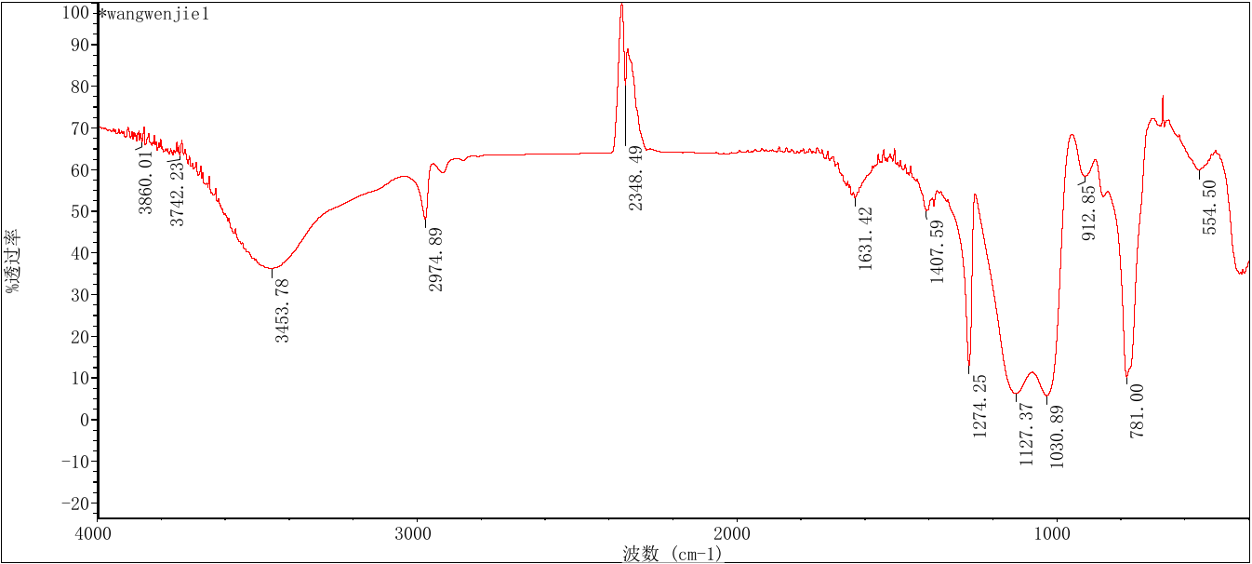

图3-1 硅基气凝胶红外图谱

3453处为-OH伸缩振动吸收峰，这说明硅基气凝胶内部含有羟基。2974cm-3为-CH3的伸缩振动峰且生成的硅基气凝胶疏水,也验证了硅基气凝胶含有甲基的事实。从图中可以看出在1030.89cm-1和781cm-1处分别为Si-O-Si键的反对称伸缩振动和它的弯曲振动。由此可见,水解后的产物缩合生成了Si-O-Si,在1274.25cm-1有明显的Si-C键特征峰。

## 3.4 XRD

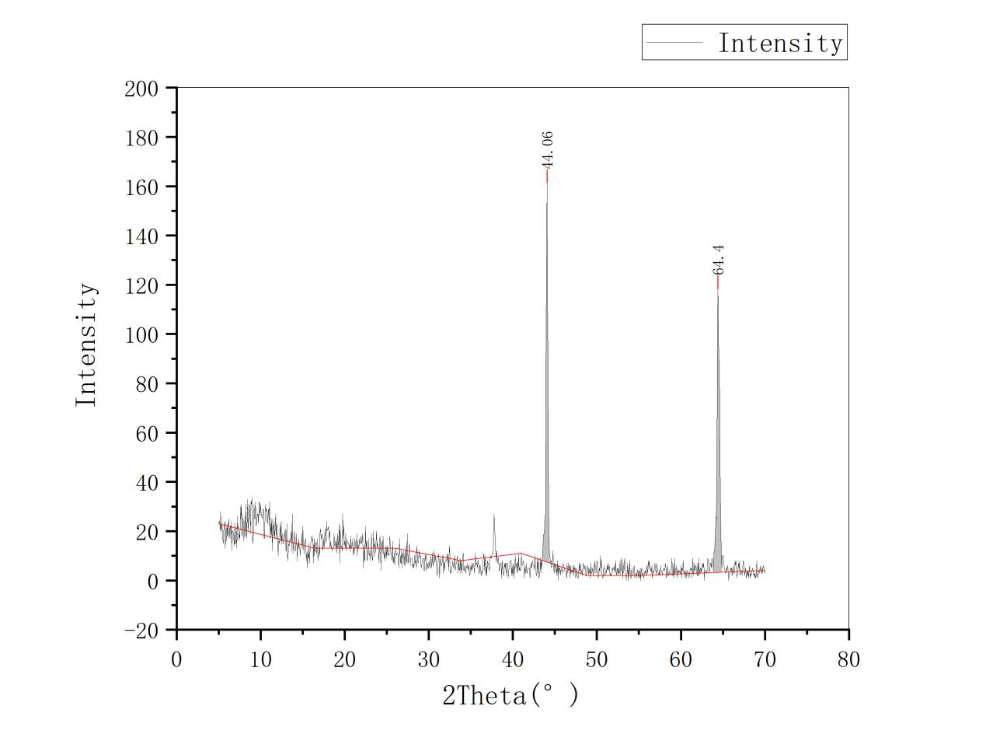

图3-2 硅基气凝胶X射线衍射图谱

图3-2为制得的硅基气凝胶的XRD衍射图,在2θ为44.06,和64.4的位置有两个非常尖锐的峰，这是基底的峰。从图中可以看出，在2θ为10左右有一弥散衍射峰，这表明该样品是无定型结构。

## 3.5 SEM

**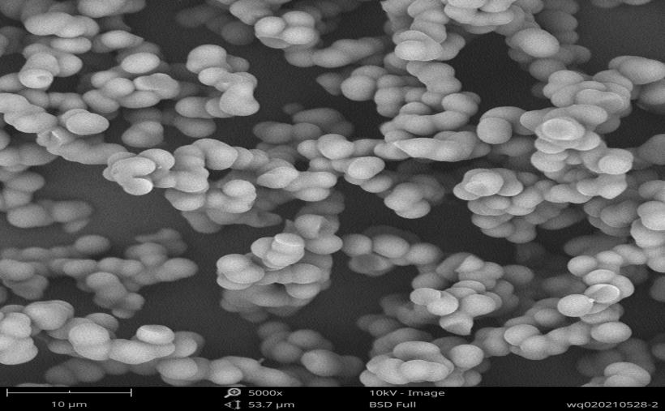**

图3-3 硅基气凝胶微观结构

从图中可以看出,微观结构呈现出海绵多孔结构,硅胶颗粒分布不均匀。也映证了制得到的硅基气凝胶密度低的特点。

## 3.6 吸附解析等温曲线

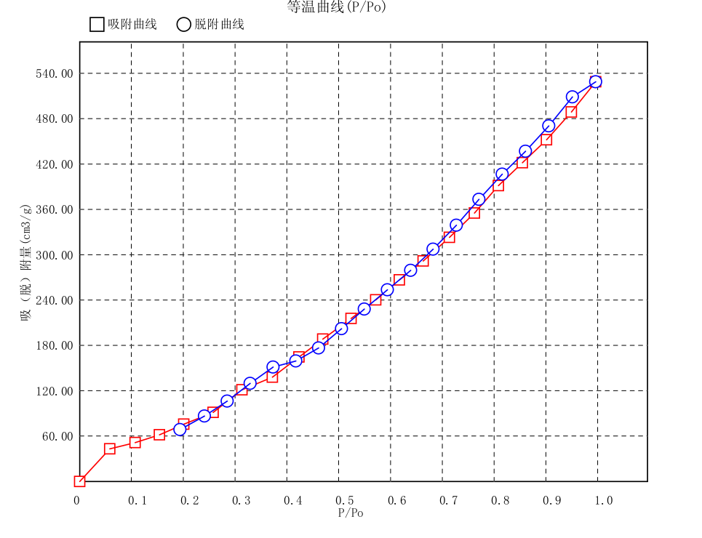

图3-4 吸附脱附等温曲线

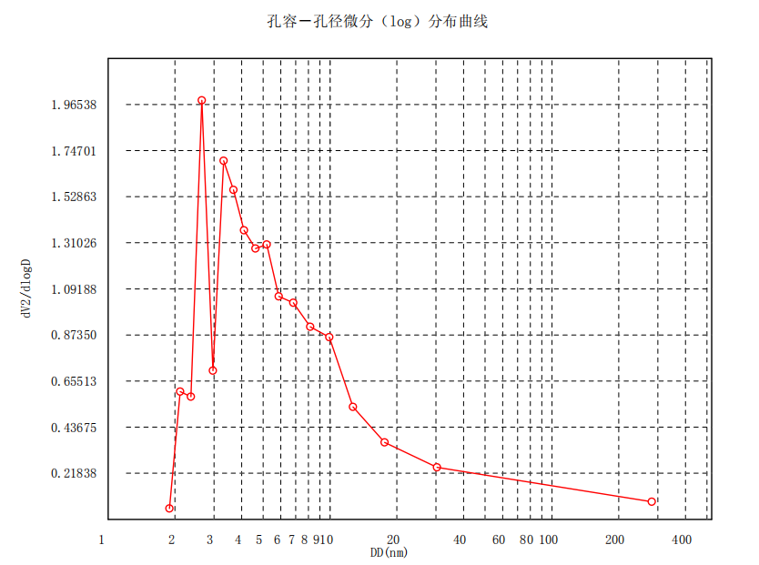

图3-5 孔容-孔径微分分布曲线

由图3-4,3-5可知，等温线为典型的Ⅳ型等温线，并带有H2型滞后环,表明样品具有典型的介孔结构。硅基气凝胶的比表面积和平均孔径分别为839.378(m2/g), 9.406(nm)，最可几孔径为2.647(nm)。

## 3.7 吸附的初步应用实验

**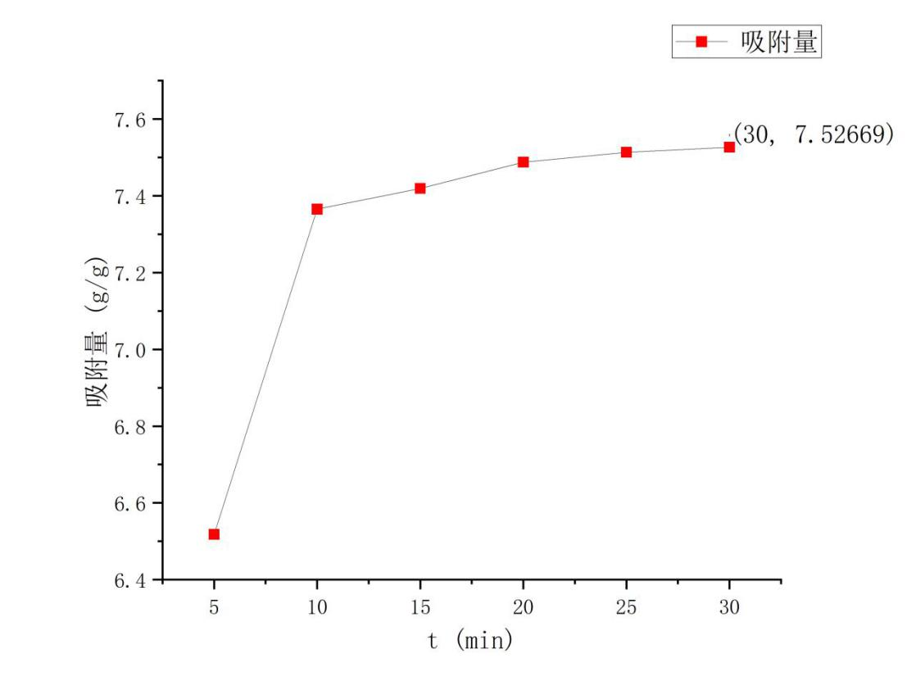**

图3-6 硅基气凝胶对油的吸附量

由吸附量对时间的吸附曲线图可以看出,硅基气凝胶对油的吸附量为6.5g/g,且吸附速度极快,大约是分钟左右即可接近最大吸附量。

# 结论

本文首先对二氧化硅气凝胶的性质、发展历程进行了介绍，然后概述制备二氧化硅气凝胶常用的硅源、二氧化硅气凝胶的干燥方法并比较了各种干燥方法的优缺点、二氧化硅气凝胶的应用。并由此引出了本实验的研究意义以及研究内容：环境问题日益严峻，由于炼油厂污水、油船泄漏、海底采油等原因造成的水体油类污染的报道也屡见不鲜。由于硅基气凝胶具有低密度、高孔隙率、高比表面积等优良性质，理论上可以作为吸附材料对油类进行吸收，进而修复被油类污染的水体。也正是由于硅基气凝胶具有这些优异的性质，理论上也是一种高效的分离材料，因此本文也尝试以硅基气凝胶制备层析柱，期望能替代传统填料层析柱，弥补传统层析柱分离效率低、速度慢的缺点。

通过研究、实验、参考文献，并对实验得到的结果进行分析得到如下结论：

1. 在前人研究的基础上，对二氧化硅气凝胶的制备工艺体系进行了重复的实验，最后制得了比表面积和平均孔径分别为839.378(m2/g)、9.406(nm)，最可几孔径为2.647(nm)的二氧化硅气凝胶。水越多凝胶速度越快，水太多会导致凝胶不彻底，水太少，水解不彻底。乙醇的的量对凝胶速度和收缩率影响很大。乙醇越多凝胶速度越慢，乙醇量过多会导致凝胶收缩率增大。乙醇量过少,MTES水解不充分。因此乙醇作为反应的溶剂,必须适量,不能过多也不能过少。凝胶整体性对盐酸的量非常敏感,盐酸过多会导致凝胶整体性不好,盐酸过少,水解不完全。氨水越多即pH越高,凝胶速度越快,但但是凝胶不彻底、疏松且不规则。但pH太低则不会凝胶。水解时长对硅基气凝胶的强度影响很大,水解时间越长,结构越疏松多孔。但水解时间过短,凝胶产率会过低,通常得不到大块的气凝胶。
2. 在硅基气凝胶对油的吸附初步应用中，对油的吸附量很大，能达到自身重量的6.5倍。
3. 在制备硅基气凝胶色谱柱的探究实验中，硅基气凝胶始终无法与玻璃表面黏附在一起。很有可能是硅基气凝胶在干燥过程中会发生收缩导致的。

# 致谢

光阴流转，我的大学生活就好似这篇毕业论文已是尾声。苦苦寒窗十二载，换得这曾以为的人上人的四年。其间有说不完的辛酸苦水，亦有数不尽的欢声笑语。四年成理生活，虽说知识的增长趋于平缓，但也更加的丰富有趣。来时满怀期待亦有些许恐惧；身处其中已经忘记了初心，或许本就没有初心；一只脚已经踏出校园，当我整个人步入社会时，我已经寻到生命的意义；走出校园，前方的路途漫长而又艰辛，但也充满希望。这一路过来，无数人给予过我帮助，在毕业之际，我要在这里表达我真诚的感激之情。

首先，我要感谢我的导师-孙永华教授对我的悉心指导与帮助，他沉着冷静、学识渊博、不仅仅是一位学习上的导师，还是一位生活中的朋友。他对学生总是那么耐心、真诚。还有他那处变不惊的生活态度也深深感染着我，让我受益良多。

其次，我要感谢汪倩师姐和杨双梅师姐。她们在我学习的路上给予我指引，在生活上给予我帮助。正是因为有她们，我重新审视了我的思想、端正了我的学习态度。

另外我还要感谢蔡雅雯同学、张子涵同学、黄静雨同学，我们常常在一起讨论实验、相互交流、相互学习、互相帮助。同时也要感谢我的室友和同学们，我常常在学习之余一起娱乐，是他们让我的学习生活变得多姿多彩。同时也要感谢每一个给予过我帮助的人，不管过去多久我都会牢牢记住你们。

最后，我要感谢我的父亲和我的家人们，是他们无条件的在背后支持我，给予我帮助、宽容。

大学生活即将结束，在此我要感谢每一个在我人生路上给予过我帮助的人。人生才刚刚开幕，但是不管时间过去多久、经历多少事，我都会深深的记住你们，感谢你们。

王文杰

2021年5月30日于成都理工大学

# 参考文献

[1]吴晓栋,宋梓豪,王伟,崔艺,黄舜天,严文倩,马悦程,赵一帆,黄龙金,李博雅,林本兰,崔升,沈晓冬.气凝胶材料的研究进展[J].南京工业大学学报(自然科学版),2020,42(04):405-451.

[2]姜小青.二氧化硅气凝胶的研究进展[J].精细与专用化学品,2020,28(09):42-46.

[3]KistlerSS.Coherent expanded aerogels andjellies[J].Nature,1931,127(3211):741.

[4]Teichner S J,Nicolaon A ,Vicarini M A,et al.Inorganic oxide aerogels[J].Advances in Colloid

&Interface Science,1976,5(3):245-273.

[5]Tewari P H,Hunt A J,Lofftus K D,Ambient-temperature supercritical dring of transparent aerogels[J].Materials Letters.1985,(3):363-367.

[6]Yokogawa H,Yokoyama M.Hydrophobic silica aerogels|J].Journal of Non-crystalline Solids,1995,186(2):23-29.

[7]马利国,孙艳荣,李东来,任富建,李建平.二氧化硅气凝胶硅源选择的研究进展[J].无机盐工业,2020,52(08):11-16.

[8]李华,霍丽,吴乌云高娃.二氧化硅气凝胶制备条件的选择[J].广州化工,2012,40(03):14-16.

[9]王帆,王涛.以甲基三乙氧基硅烷为原料制备疏水性整体气凝胶的研究[J].化工新型材料,2008,36(12):33-35.

[10]He S,Chen X.Flexible silica aerogel based on methyltrimethoxysilane with improved mechanical property[J].Journal of Non-Crystal line Solids,2017,463:6-11

[11]沈晓冬,吴晓栋,孔勇,崔升.气凝胶纳米材料的研究进展[C].中国绝热节能材料协会.第三届“行业创新大会”暨协会第七届四次常务理事会论文集.中国绝热节能材料协会:中国绝热节能材料协会,2019:29-35.

[12]姚兰芳,沈军.常匝下低折射率纳米多孔二氧化硅薄膜的制备.同济大学学报(自然科学版),2003,23(9):1123-1126.

[13]刘世明,曾令可.SiO2气凝胶常压干燥制备及性能分析[J].中国陶瓷,2008,44(10):30—32.

[14]沈军,王珏,吴翔.气凝胶——一种结构可控的新型功能材料.材料科学与工程,1994,12(3):1

[15]FabioE,Machado.Preparation of zin coxide nano pow—derby freeze-drying[J].Journal of Metastable and Nanocrystalline Matertals,2001,4:7i一76.

[16]何飞,郝晓东,杨丽丽,等.二氧化硅气凝胶的制备方法研究.材料导报,2005,19(专辑IV):30-33

[17]左小荣.常压干燥制备二氧化硅气凝胶的工艺研究[D].湖南,中南林业科技大学,2013.

[18]刘祥志,朴玲钰,毛立娟,等.真空冷冻干燥制备高比表面积纳米氧化铝[J].物理化学学报,2010,26(4):1171—1176.

[19]Wang BH,Zhang WB,Zhang W,eta1.Progress indring technology for nano materials [J]. Drying Techno l o-gY,2005,23(1-2):7-23.

[20]倪文,刘凤梅.纳米孔超级绝热材料的原理及制备卩].保温材料与建筑节能,2015,35(1):87.96.

[21]何雅玲,谢涛.气凝胶纳米多孔材 料传热计算根型研究进展卩].科学通报,2015,60(2):137.163.

[22]郭雨含,刘向东,王燕,等.Si02气凝胶导热柑理的分了动力学糗拟硼究[J].工程热物理学报,2011,32(1):107-110.

[23]K.l.Jensen,J.M.Schultz,F.H.Kristiansen,etal.Development windows based on highly insulating aerogel glazings[J].Journal Of Non-CrystallineSOlids,2004,350(2004)351一357.

[23]刘朝辉,苏勋家,侯根良,等.SiO2气凝胶在生物传感器上的应用[C],全国功能材料学术年会,2006.